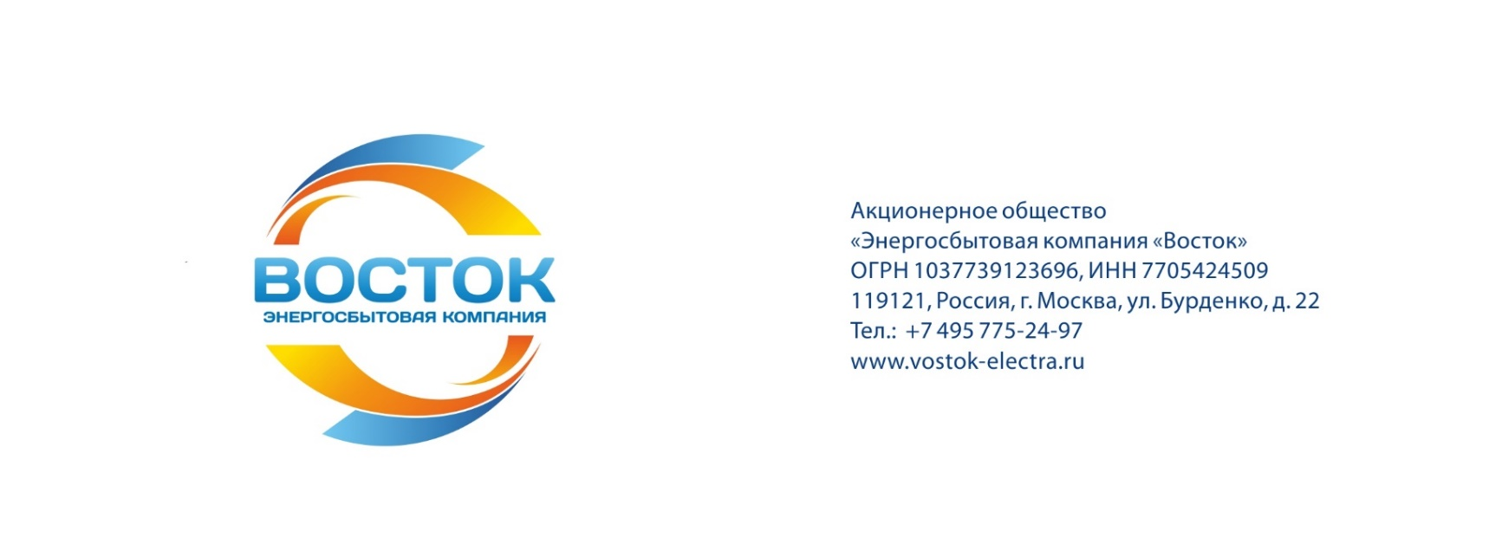

**Извещение № 94/19**

**о проведении аукциона в электронной форме на право заключения договора на изготовление и поставку полиграфической продукции с логотипом компании**

**Наименование Заказчика:** Акционерное общество «Энергосбытовая компания «Восток» (ОГРН 1037739123696, ИНН 7705424509, КПП 770401001)

**Юридический адрес:** 119121, РФ, г. Москва, ул. Бурденко, 22.

**Почтовый адрес:** 119121, РФ, г. Москва, ул. Бурденко, 22.

**Адрес электронной почты:** [zakupki@vostok-electra.ru](mailto:zakupki@vostok-electra.ru)

**Контактный телефон**: +7(495) 775 24 97 (доб.126).

**Способ закупки:** Аукцион в электронной форме (электронный аукцион).

**Предмет договора:** изготовление и поставка полиграфической продукции с логотипом компании.

**Количество и описание поставляемого товара, объема выполняемых работ, оказываемых услуг:** указано в Аукционной документации.

**Особенности проведения закупки:** Закупка осуществляется в соответствии с подпунктом «б» пункта 4 положения «Об особенностях участия субъектов малого и среднего предпринимательства в закупках товаров, работ, услуг отдельными видами юридических лиц, годовом объеме таких закупок и порядке расчета указанного объема», утвержденного постановлением Правительства Российской Федерации от 11 декабря 2014 г. №1352. К участию в закупке допускаются только субъекты малого и среднего предпринимательства.

**Место поставки товара/выполнения работ/оказания услуг:** Согласно аукционной документации.

**Начальная (максимальная) цена договора:** 1 138 172,00 (один миллион сто тридцать восемь тысяч сто семьдесят два) рубля, кроме того НДС в размере 227 634,40 (двести двадцать семь тысяч шестьсот тридцать четыре рубля 40 копеек) рублей.

Начальная (максимальная) цена за единицу услуги указана в Приложении №1 к Аукционной документации (Техническое задание).

**Сайт в информационно-телекоммуникационной сети Интернет, на котором размещена документация о закупке:**[**http://www.vostok-electra.ru**](http://www.vostok-electra.ru)**,** [**www.zakupki.gov.ru**](http://www.zakupki.gov.ru)**, www.rts-tender.ru.**

**Срок, место и порядок предоставления документации:** доступна для ознакомления и скачивания в ЕИС в свободном доступе.

**Адрес для возможных жалоб:** [**czo@vostok-electra.ru**](mailto:czo@vostok-electra.ru)

**Дата начала приема заявок:** *с момента публикации извещения в ЕИС.*

**Дата и время окончания приема заявок:** 09*час. 00 мин. (время московское)10.10.2019 г.*

**Дата рассмотрения первых частей заявок***:11.10.2019 г.*

**Дата рассмотрения вторых частей заявок:** *15.10.2019 г.*

*Дата проведения аукциона: 14.10.2019 г. (время проведения аукциона устанавливается электронно-торговой площадкой).*

**Место, дата и в****ремя подведения итогов закупки:***17.10.2019 г. по адресу:119121, г. Москва, ул. Бурденко, дом 22.*

**Размер обеспечения исполнения договора:** Не установлен.